緑の少年団活動報告投稿票

年 月 日
〇〇〇○○緑の少年団

活動名：
日時：
場所：
参加団員数：

活動内容：

活動状況：（写真添付）

添付：（写真帳、動画ほか）

＜記入例＞
緑の少年団活動報告投稿票
令和３年８月２０日
緑化推進委員会事務局

活動名 ： 令和３年度緑の少年団交流集会
日時 ： 令和３年７月３０日（金）
場所 ： 上天草市県立天草青年の家及び周辺
参加団員数 ： ２１名
その他参加者 ： １５名（指導者、県、熊本市、上天草市、スタッフ）
活動内容：
開会式典
物づくり（木製プレート）
ペーロン体験
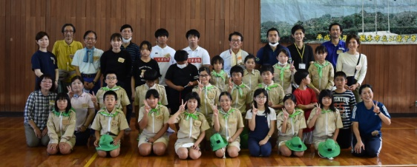
活動状況：（写真添付）
上天草市長歓迎あいさつ
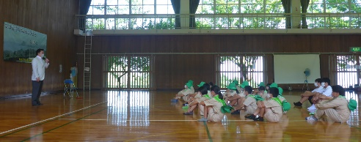

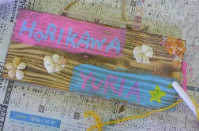
物づくり
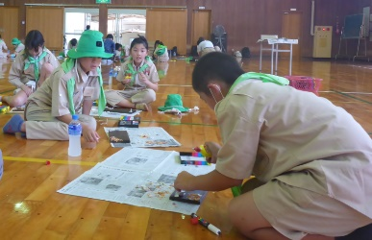
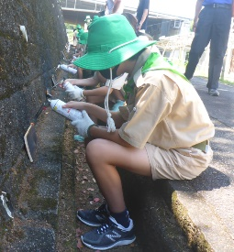

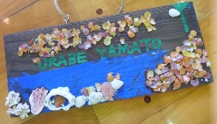

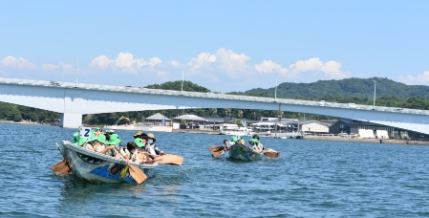
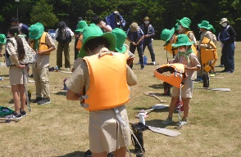
ペーロン体験

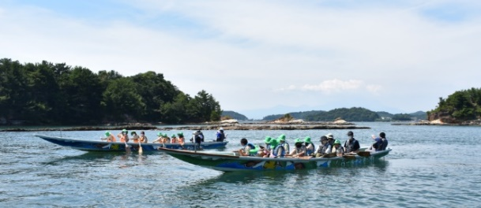
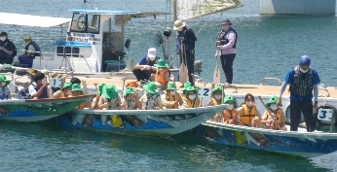

添付：（写真帳、動画ほか）

